財團法人高雄市三洋維士比集團教育基金會
110年「啊~福氣啦!!」補助計畫 申請辦法

- 辦理目的:為了實踐「愛心助人‧真誠服務」之人文關懷精神，藉由實質的資源導入，協助相關的教育人文、關懷勞工、回應時事等等各項公益方案辦理，期待能善盡企業社會責任、有助於改善社會風氣，提昇整體人文品質，共同為建立美好社會盡一份心力。
- 主辦單位:財團法人高雄市三洋維士比集團教育基金會
- 申請辦法說明:
- 申請日期：即日起至110年4月15日為止(以E-MAIL收件時間為主，4月16日收件單位則視同放棄)。
- 申請資格：
認同「愛心助人‧真誠服務」價值，透過可執行方案且願意長期持續
服務，其方案對社會有正面價值者，執行地點需以高雄、屏東為主。
- 申請方式：
請填寫下列表單資料(請至三洋維士比集團教育基金會官方網站下載電
子檔)，並於4月16日前以E-mail寄件至happy@sanyofund.org.tw，
若寄件三天內未收到本會回信，請於上班日來電確認是否已收到資料

□【附件一】報名表 ※不需寄紙本
□【附件二】計畫團體名冊
□【附件三】提案計畫書(內容一定要有執行期程規劃與詳細預算)
□【附件四】個資法同意書(單位申請，申請人部分蓋關防)
□【附件五】補助聲明書(單位申請，申請人部分蓋關防+統一編號)
4. 補助金額：
(1)不論個人或團體，視計畫規模及內容，補助適切的金額，今年預計
每案補助上限為新台幣3萬元。
(2)今年特別保留名額予針對高雄大寮區、屏東內埔鄉地區執行方案。

- 補助申請主題：
序 | 主題 | 主題說明
1 | 教育人文 | 本會宗旨為「愛心助人‧真誠服務」，多年來關懷國中小學童、偏鄉地區並積極推動志願服務，重視學童的學習機會，曾辦理偏鄉寒暑假公益育樂營隊，現仍持續關懷國中小學童並走入偏鄉社區進行志願服務，期待更多夥伴一起重視教育和志願服務的價值。
2 | 關懷勞工 | 勞工是社會經濟進步的重要推手，而「關懷勞工」是企業善盡社會責任之一，本會也持續倡議『員工協助』和『工作與生活平衡』等議題，期待能有對於關懷勞工有創意的服務提案，促進勞工朋友更加幸福快樂生活。
3 | 回應時事-  關懷長輩 | 高齡化是現今社會需面對的議題，如何在關懷長輩部分實踐“老吾老以及人之老，幼吾幼以及人之幼”之精神，更是回應社會需要以及改善社會風氣的思想與作為，也期待有志之士，願意一同投入關懷長輩的社會教育工作。

- 執行期程：
- 計畫執行時間為110年1月1日至110年12月31日期間皆可申請(若於110年5月底前計畫已執行完畢，則不能申請本補助)，成果報告繳交及經費核銷需於110年12月15日前完成。
- 如因計畫特殊無法依本會規定日期完成核銷作業，須於送件時主動說明原因和預計完成核銷日期，以利本會於董事會討論決議。

六、審核辦法：本會將於4月下旬進行書面計劃書初步審查，通過初選者將於董事會進行最後審核確認。錄取名單將於董事會後(因董事會議會變動，視當年度會議日期為主)於本會官方網站公佈。
七、審核標準：
項目 | 評分  比例 | 說明
可執行性 | 40% | 計畫是否具體可行；時間規劃及期程安排能否按部就班實踐。
持續性 | 30% | 計畫是否具有持續性、能長期穩定辦理之，非一次性活動規劃。
影響力 | 20% | 此計畫的執行是否能運用現代媒體吸引更多青少年或社會大眾的迴響與共鳴，對大環境有正面影響力。
資源結合 | 10% | 與當地公部門、社區、社團、民間團體、 媒體、周邊團體人力等資源結合的程度。
八、撥款與核銷說明:
1.計畫通過後，預撥核定金額50%經費以利執行，待全案完成並繳交成果報告核銷後再撥付餘款。
2.請依照核定項目提供單據正本實報實銷。設備添購項目不予補助。
3.計畫完成後，請於2週內將下列資料完成以郵寄方式至財團法人高雄市三洋維士比集團教育基金會，地址：802高雄市中正二路175號6樓之1
□公文
□書面成果報告書及經費核銷資料(請參附件六-成果報告格式)
□活動照片(存在光碟繳交)
□方案花絮影片(約3分鐘，可用照片剪輯或影片製作)
九、注意事項：
1.為符合本計劃宗旨並保障各參與者的權益，本會有權提出申請計畫相關資料驗證。
2.計畫擬定需屬原創且無抄襲之虞，若申請人剽竊他人計畫構想或內容或其 他非法之行為，本會不負法律責任。
3.本會保留補助與否的最後權利。實際補助金額將由董事會依據審查會進行評估後決議。
4.獲補助者(團體)所領取之經費需全額用於執行計畫中，不得挪為他用。
5.執行期間主辦單位會定期追蹤獲補助案之執行進度，並分享於網路上。
6.如計畫進行須修正，在充份溝通後，雙方得以協商修正計畫，提案人與基 金會如無法達成共識，本會有權中止補助。
7.獲補助者執行不得有違法情事，違者本人須負所有法律責任，本會中止補助，已核撥之補助金全數繳回。
8.獲補助者須同意授權主辦單位宣傳規劃，如媒體採訪、使用個人肖像，且同意主辦單位有權使用獲補助者之計畫內容做為文宣用途。
9.補助金額若無法使用正本單據核銷，主辦單位可要求獲補助者簽領個人所 得領據，並遵照中華民國稅法規定年底開立扣繳憑單佐證。
10.如需詢問相關訊息請洽e-mail:happy@sanyofund.org.tw

十一、補助計畫期程時間:

期程項目/說明 | 日期 | 說明
發佈訊息及申請訊息 | 2月 | 發文各級機關/公告網站
受理計畫報名及資料繳交 | 即日起~4月15日
資料初審 | 4月16日-4月30日
董事審查 | 4月16日~5月份  (含董事會最後決議) | 依董事會會議時間保有審查時程異動之權利
公布評審結果 | 董事會後3天內
計畫執行 | 按照各單位期程
成果報告繳交及核銷 | 計畫執行完畢後2週 | 需於12月15日前完成核銷

【附件一】
財團法人高雄市三洋維士比集團教育基金會
110年「啊~福氣啦!!」補助計畫 報名表

壹、基本資料
1.執行地點 ： ☐高雄 ☐屏東
2.申請主題 ： ☐教育人文 ☐關懷勞工 ☐回應時事
3.申請身分 ： ☐個人
姓名：
生日：民國 年 月 日
身分證字號：
☐學校社團或社福單位
聯絡人姓名：
單位統編：
4.連絡電話： 連絡手機：
5.通訊地址：
6.E-mail:
7.學籍/職業資料
☐學生：校名 科系 年級
☐社會人士：服務單位_______________________ 職稱___________
☐其他：____________________________________________________
- 團體(團隊)/個人簡介
（請簡要介紹團體/個人的經歷，讓評審們更加認識您，如果有相關照片會更好）

【附件二】、計畫團隊名冊(表格不敷使用請自行增加)

編號 | 職稱 | 校名科系/職業 | 姓名 | 出生年月日
1 | 如：隊長
2 | 如：副隊長

【附件三】、提案計畫書撰寫參考格式

- 計畫名稱：
- 計畫緣起：
- 計畫目的：
- 服務對象、辦理時間和地點：
- 計畫內容：
- 人力分配：
- 經費概算：
＊參考格式，補助項目請依實際計畫編列
項目 | 單價 | 數量 | 金額 | 備註
講師費
車資
膳食費
材料費
影像處理
總金額
- 經費來源：
項次 | 補助單位/方案名稱 | 補助金額 | 補助項目 | 備註
 | 高雄市政府社會局圓夢計畫 | 10,000 | 車資 | 申請中/  已通過
- 預期效益：
- 計畫價值推薦(自我推薦此方案的意義與重要性)：
- 其他補充資料：
【附件四】、個資法同意書

財團法人高雄市三洋維士比集團教育基金會
個人資料保護同意書
一、財團法人高雄市三洋維士比集團教育基金會(以下簡稱維士比集團教育基金會)辦理「啊~福氣啦」補助計畫申請辦法。基於資料收集及補助資格審定之目的蒐集本人的個人資料，包括下列項目：姓名、身分證字號、單位統編、地址、生日、電話、緊急聯絡人及活動期間之活動歷程等等。
二、對於本人所提供「啊~福氣啦」補助計畫申請辦法的個人資料使用，維士比集團教育基金會應依個人資料保護法、相關法令及相關法規於各項業務範圍內進行處理及利用。
三、本人同意，即日起至活動結束後二年內，財團法人高雄市三洋維士比集團教育基金遵守個資法第20條之規定，在符合蒐集之特定目的下處理及利用個人資料。
四、本人的個人資料於非計畫期間繼續儲存於財團法人高雄市三洋維士比集團教育基金，除應本人之申請、財團法人高雄市三洋維士比集團教育基金會計作業管理或公務機關依法執行事項外，財團法人高雄市三洋維士比集團教育基金不得提供及利用本人之個人資料。
五、本人就個人資料，依個人資料保護法，得行使以下權利：查詢或請求閱覽，請求製給複製本，請求補充或更正，請求停止蒐集、處理或利用及請求刪除。
六、本人理解若不提供個人資料，將影響活動業務辦理及後續相關服務。
七、財團法人高雄市三洋維士比集團教育基金會應盡個人資料保護法保障個人資料安全之責任。

立同意書本人：＿ ＿＿＿ (簽名)(單位請蓋關防)
立同意書監護人：＿＿＿＿＿＿＿＿＿＿(簽名)(立同意書本人未滿20歲)
日期： ＿＿年 ＿＿月 ＿＿日
如有任何問題您可以與業務承辦人聯繫
業務承辦人: 財團法人高雄市三洋維士比集團教育基金會 簡月芬社工
聯絡電話：07-2255267
【附件五】、補助聲明書

財團法人高雄市三洋維士比集團教育基金會
補助計畫申請辦法 聲明書

一、為符合本計劃設定宗旨，亦保障各申請者(含申請單位)權益，主辦單位有權對申請者(含申請單位)所提供的資料進行查證。
二、計畫擬定需屬原創且無抄襲之虞，若申請者(含申請單位)剽竊他人計畫構想或內容或其他非法之行為，相關法律責任由申請者(含申請單位)自負。
三、本會保留補助與否的最後權利，實際補助金額將由董事會依據董事會會議進行討論評估後決議，再公告補助名單和獲補助金額。
四、獲補助者(團體)所領取之經費需全額用於執行計畫中，不得挪為他用。
五、執行期間主辦單位會定期追蹤獲補助案之執行進度，並分享於網路上。
六、如計畫進行須修正，在充份溝通後，雙方得以協商修正計畫，提案人與基金會如仍無法達成共識，本會有權中止補助。
七、獲補助者(團體)方案計畫執行中不得有違法情事，如果有違法，獲補助者(團體)須負所有法律責任，本會立即中止補助，已核撥之補助金需全數繳回。
八、獲補助者須同意授權主辦單位宣傳規劃，如媒體採訪、使用個人肖像，且同意主辦單位有權使用獲補助者之計畫內容圖文做為文宣用途。
九、補助金額若無法使用正本單據核銷，主辦單位可要求獲補助者簽領個人所得領據，並遵照中華民國稅法規定年底開立扣繳憑單佐證。

立同意書本人：＿ ＿＿ (簽名)(單位請蓋關防)
身分證字號(單位統編): ＿＿＿
立同意書監護人：＿＿＿＿＿＿＿＿＿＿(簽名)(立同意書本人未滿20歲)
日期： ＿＿年 ＿＿月 ＿＿日
如有任何問題您可以與業務承辦人聯繫
業務承辦人: 財團法人高雄市三洋維士比集團教育基金 簡月芬社工
聯絡電話：07-2255267
【附件六】、成果報告表格式

「啊~福氣啦!!」補助計畫 成果報告表
隊伍名稱 |  |  | 主要聯絡人
 |  |  | 聯絡電話
計畫名稱
執行時間 | 年月日  年月日 | - 與計畫預定時間相同。  - 因故更改時間，原因：
執行時間 |  | □與計畫預定地點相同。  □因故更改地點，原因：
經費支出概況  （單位：新臺幣） | 實際支出總經費 | 元
 | 補助金額 | 元
 | 繳回金額 | 元
團隊人數 | 原計畫人數
 | 實際人數
執行內容
心得分享
經費支出明細
(含正本單據黏貼)

【附件七】、經費核銷說明

一、依據補助要點：
1.添購設備項目不予補助。
2.補助項目應依照計畫項目提供正本單據，實報實銷；若核銷單據金額不達補
助金額，則可選擇實支實付或以領據簽收補齊金額。
3.計畫通過後，預撥核定金額50%經費以利執行，待全案完成並繳交成果報告後
再撥付餘款。
二、核銷憑證注意事項
1.抬頭(買受人): 財團法人高雄市三洋維士比集團教育基金會。
2.統一編號：08935926。
※單據請務必保存好，內容須清晰可辨識；若無法辨識者，視同單據無效。(請特別注意熱感
紙類票據，如果字都看不清楚，就無法核銷囉！)
“三聯式”發票  注意事項: 一定要是”三聯式”  買受人、統一編號、統一發票專用章一定都要具備 | 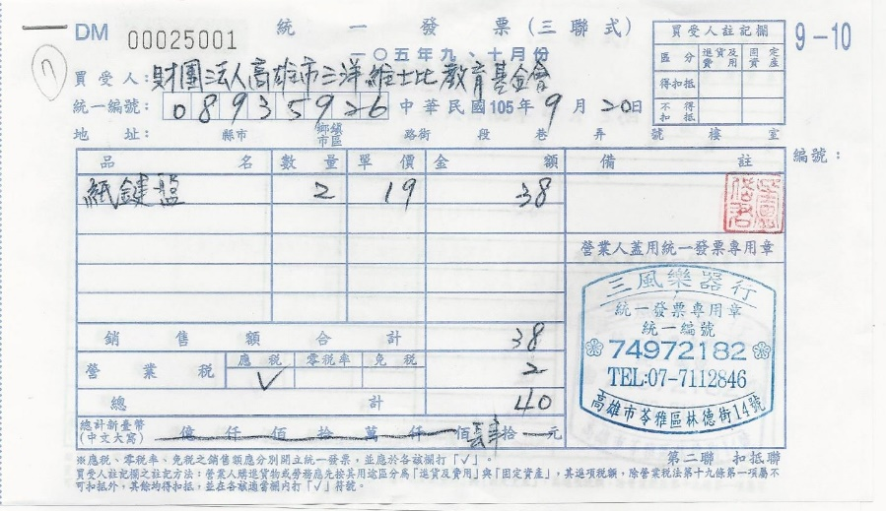
免用統一收據  注意事項:發票章、負責人私章一定都要具備。 | 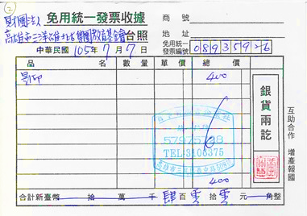
收銀台發票  注意事項:一定要打統一編號，如果忘記打就要蓋統一發票專用章 | 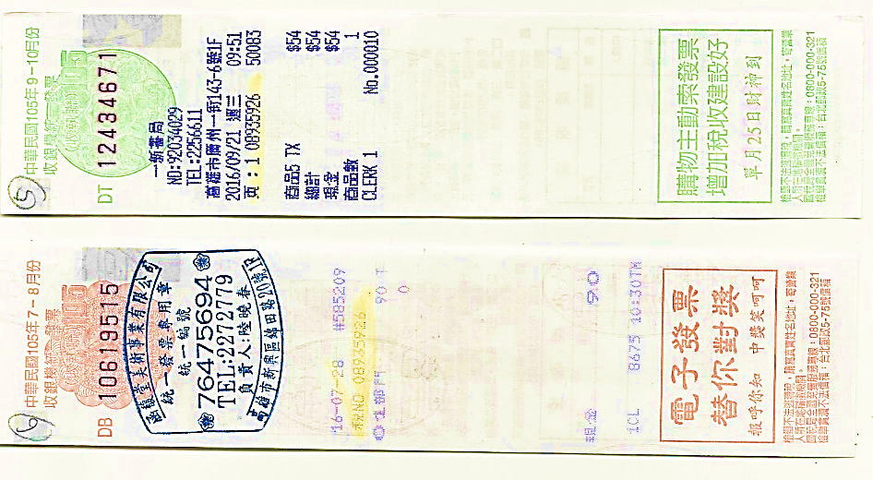
車票/購票證明  注意事項:如果你是搭交通工具、寄郵資…等無法取有正式收據,請務必索取購票證明,並影印一份一併附上 | 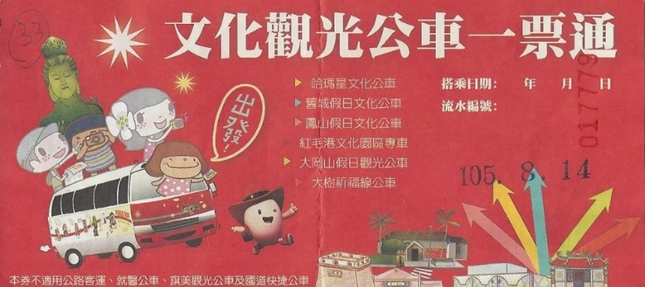
 | 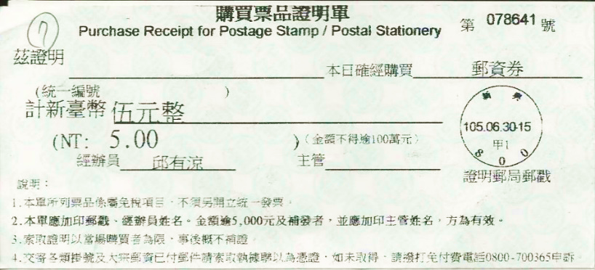
領據  注意事項:領款人的身份證字號、戶籍住址(含鄰里)一定要清楚 | 